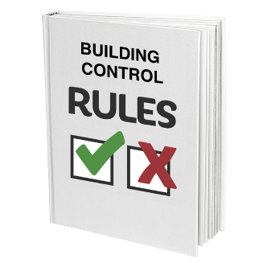 | Mae’r daflen ffeithiau hon yn ymwneud â:  Rheoli Adeiladu
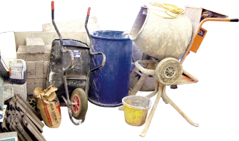 | Mae hyn yn ymwneud â rôl Cyngor mewn ceisiadau Rheoleiddio Adeiladu a Rheolaethau Adeiladu.
 | Beth ydych yn ei wneud cyn i chi gysylltu â’r Ombwdsmon?
 | Cwyno wrth y Cyngor
 | Beth gall yr Ombwdsmon ei wneud?
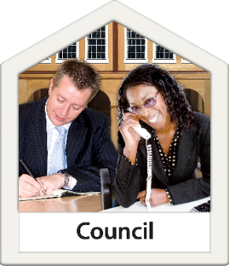 | Gallwn wneud rhywbeth os:
 | - nad yw’r Cyngor wedi edrych ar gynlluniau a’r gwaith adeiladau i sicrhau ei fod yn dilyn y rheolau.
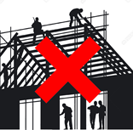 | - yw’r Cyngor wedi dweud bod y gwaith adeiladu yn dilyn y rheolau, ond nad yw, mewn gwirionedd, yn dilyn y rheolau.
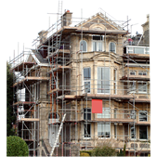 | - nad yw’r Cyngor yn cymryd unrhyw gamau ac mae effaith wael ar eich tŷ.
Beth na all yr Ombwdsmon ei wneud?
Ni allwn:
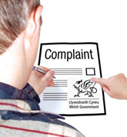 | - newid penderfyniad y Cyngor i ddweud na wrth gais gynllunio. Mae angen i chi gwyno wrth Lywodraeth Cymru am hyn.
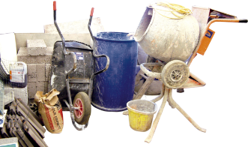 | - atal gwaith adeiladu drws nesaf os ddywedodd y cyngor bod y gwaith yn dilyn rheolau. Efallai y bydd angen cyngor cyfreithiol arnoch.
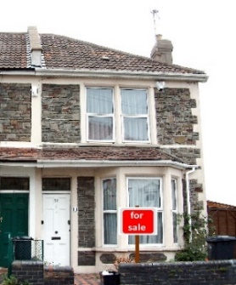 | - newid unrhyw beth a oedd eisoes o’i le â’ch tŷ cyn i chi ei brynu.
 | Pethau i’w hystyried
 | Gall yr Ombwdsmon ddweud wrth y Cyngor neu’r Gymdeithas tai am yr hyn yr ydym yn credu y dylai ei wneud os yr ydym yn credu ei fod wedi gwneud rhywbeth o’i le.
 | Mwy o wybodaeth
 | Gallwch ddod o hyd i fwy o wybodaeth am Reoliadau Adeiladu yn: www.planningportal.gov.uk
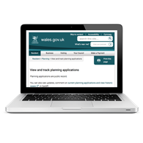 | Dylai wefan eich Cyngor fod â mwy o wybodaeth.

Os ydych yn dal yn ansicr os gall yr Ombwdsmon helpu, cysylltwch â ni.
Sut i gysylltu â’r Ombwdsmon
0300 790 0203
holwch@ombwdsmon.cymru
www.ombwdmson.cymru
@OmbudsmanWales
Ombwdsmon Gwasanaethau Cyhoeddus Cymru
1 Ffordd yr Hen Gae
Pencoed
CF35 5LJ
Paratowyd y daflen hawdd ei ddarllen hon gan Barod CIC gan ddefnyddio Photosymbols.

